思路：

## Inspiration

首先我们注意到这个pro是因为湘江淮河的重大污染情况，湘江流域重点污染区砷超标最高715倍，镉超标最高206倍，

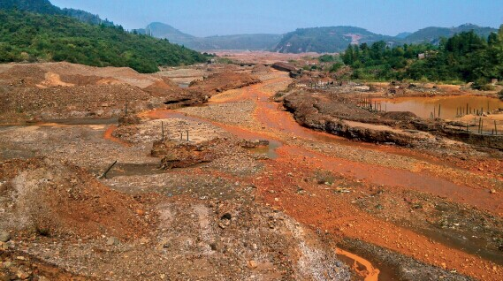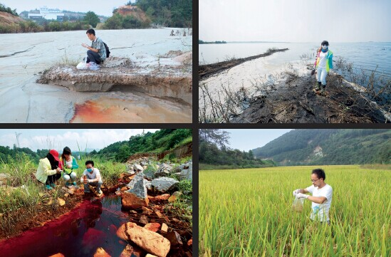

郴州三十六湾矿区甘溪河底泥中，砷含量超标715.73倍；郴州三十六湾矿区甘溪村稻田中，镉含量超标206.67倍；岳阳桃林铅锌矿区汀畈村稻田铅含量最高值达1527.8mg/kg（即每千克含有1.5克），超标5.093倍。

## 寻找环保部门帮助

我们开始审视是不是现在在中国地区和在世界地区重金属污染事件特别突出，所以我们开始评价我们项目的意义，首先我们从中国出发，我们找到了中国最高的环保部门，中国国家环保部，询问他们中国现在全国污染问题严重到什么地步，中国环保部副部长告诉我们：我们国家七大水系中质量最好的长江近海岸已受到不同程度的重金属污染，Cd， Cu， Pb等污染严重，且在21个沿江城市中，6个城市的重金属污染积累污染百分率已达到65％。于是我们将我们的处理对象重点放在了镉和铜。

## 成立联盟

在中国地区我们成立了中国重金属研究调查联盟，由中国地区涉及水污染或重金属处理的队伍SJTU/SCUT/XMU/UCAS/JLU/FAFU组成，

我们在一起讨论各自队伍的思路和成果，并且我们希望可以一起建立一个数据库，包含世界各地范围的重金属污染数据，希望能够以地图的形式表现出来，并且希望能够发挥各自的力量做一些科普活动希望大家重视起来重金属污染问题。为了能够做出真实有效的包含世界各地重金属数据的数据库，我们也在collaboration的官方网页上发出了invitation，呼吁更多的iGEM队伍加入我们的联盟或是提供一些数据和信息，并且收到了iGEM EXETER和iGEM CSMU X NCHU TAIWAN和Nazarbayev的邮件，Exeter为我们提供了欧洲的数据，并与我们分享了他们自己建立的protocol，CSMU X NCHU TAIWAN 向我们提供了台湾重金属污染的统计资料，并向我们列举了台湾近几年来的重大污染事件，

根据数据库提供的结果，

(地图)

于是，利用联盟的势力，我们将我们设计的关于重金属污染情况的问卷在全国各地散播，得到了近1000份的回复。其中得到的几个答案令我们十分惊讶。

## 多方咨询

所以我们咨询了天津大学环境学院的教授瞿鸿雁，他告诉我们研究地下水重金属去除是一个很老但是仍然需要研究的课题，将微生物用在重金属去除领域是很有应用价值的。所以我们决定我们的课题往重金属方向开展。

然后，我们了解到湖南重金属处理研究中心最近的重金属沉降有了很大的突破，因此我们与其技术老师进行了电话会议沟通，询问了目前重金属污染情况，同时也请教了她们沉降铬离子的方法——将高价态的铬转化为低价态的铬从而减小毒性。这引起我们思考：有没有什么更好的方法可以彻底将铬离子从水中沉降下来。

## 污染源头：电镀厂、电钻头厂

因为我们的实验需要针对实际生活问题来设计，所以首先，我们离开了学校，去往了位于山西的电镀厂和河南的电钻头厂。





电镀厂主要生产铜镉离子和冶炼厂，电钻头厂主要生产镉，镍。他们提出，不同重金属用的处理方法不同，90％使用化学法，10%使用生物法，很多时候为了处理两种重金属，一部分工厂倾向于采用简单快捷但对环境危害较大的化学法，

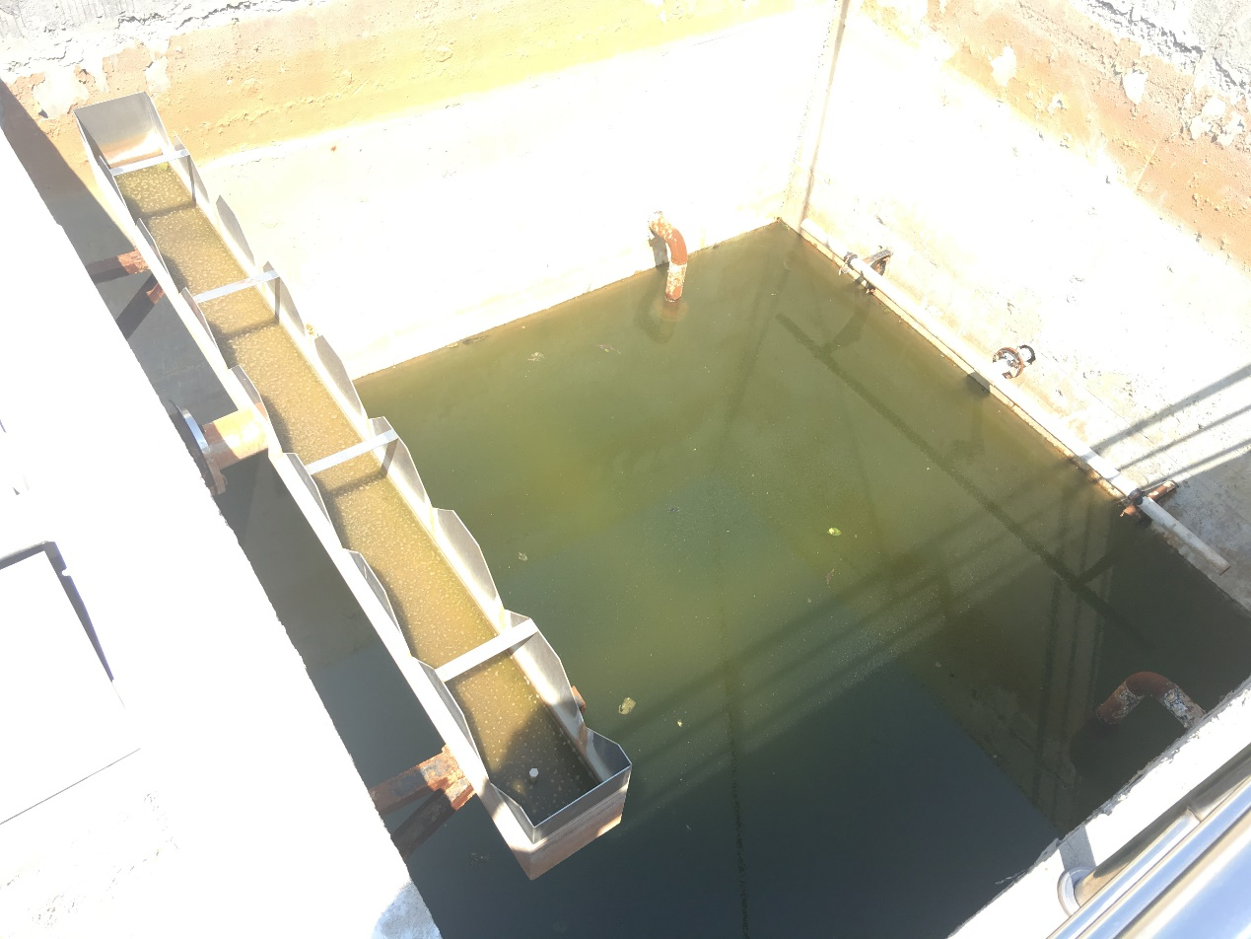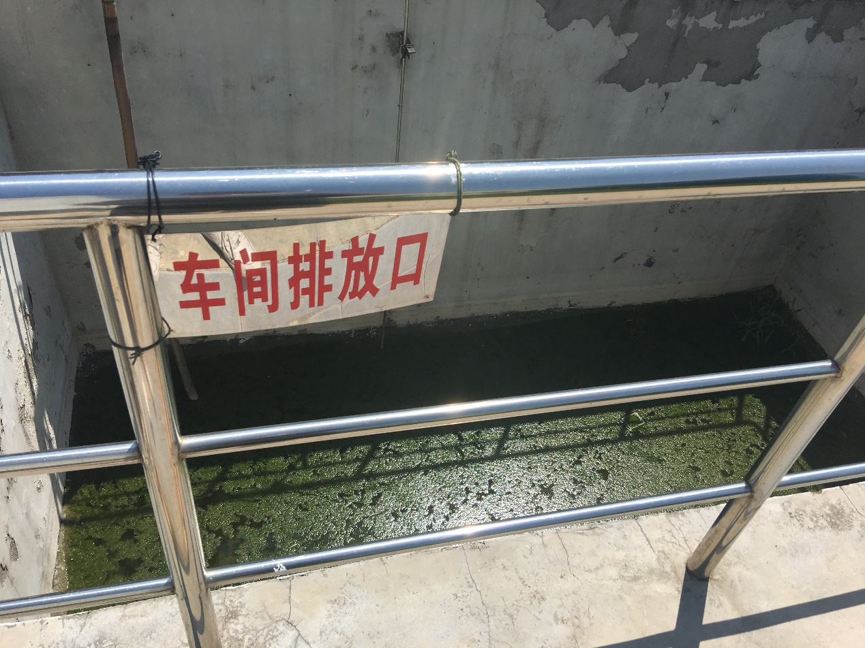

化学处理产生的废液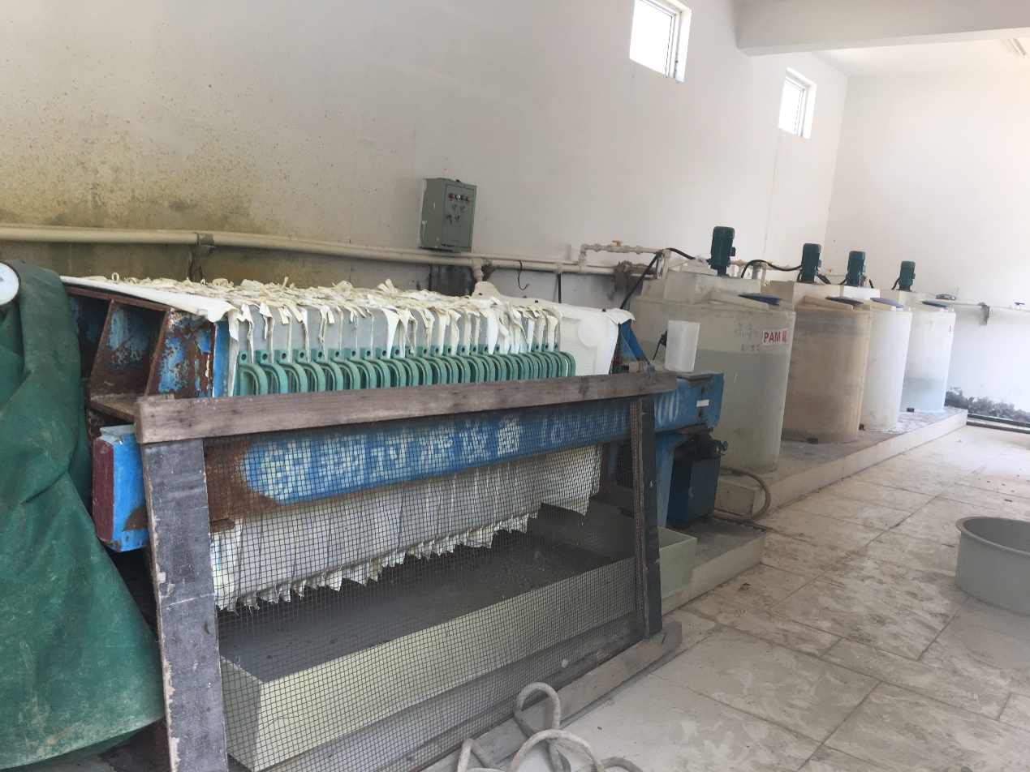还有一部分工厂直接选择处理一种含量较大的重金属，放弃处理另一种重金属。基于目前没有很好地分别处理多种金属的情况，如何处理包含多种重金属的水体污染成为我们考虑的首要问题，我们希望做到利用一种菌来做到可以分时间段吸附两种不同金属并且分别收集。

针对分步沉降多种重金属的难点，同时基于酿酒酵母中天然存在的mating-type switch ,我们决定用酿酒酵母作为底盘，并且提出mating switcher 的概念。我们实验组的成员联想到可以将酿酒酵母的性别转换与功能转换结合起来，解决铜离子和镉离子分步沉降的问题。

## 队伍交流，寻求意见

之后，我们与北京大学Peking队伍的张浩千教授和张益豪队长进行了交流，他们对我们队伍的mating switcher表示出了浓厚的兴趣，同时指出我们实验的缺陷：1.如何提高酵母吸收重金属的特异性？2.如何将两种金属分开？

## 检测问题：生活污水处理厂

带着一些待解决的问题，我们又前往河南省舞钢市生活污水处理厂，该处理厂具有代表性，发现作为示范单位的处理厂，他们平时的检测并没有对重金属离子有特别仔细的检查，只有超标达到禁止排放量之上才会移交环保局处理。这就存在着两个问题，1.生活污水处理厂中没有自己的一套检测系统，2.一旦超标，没有对应的解决办法。

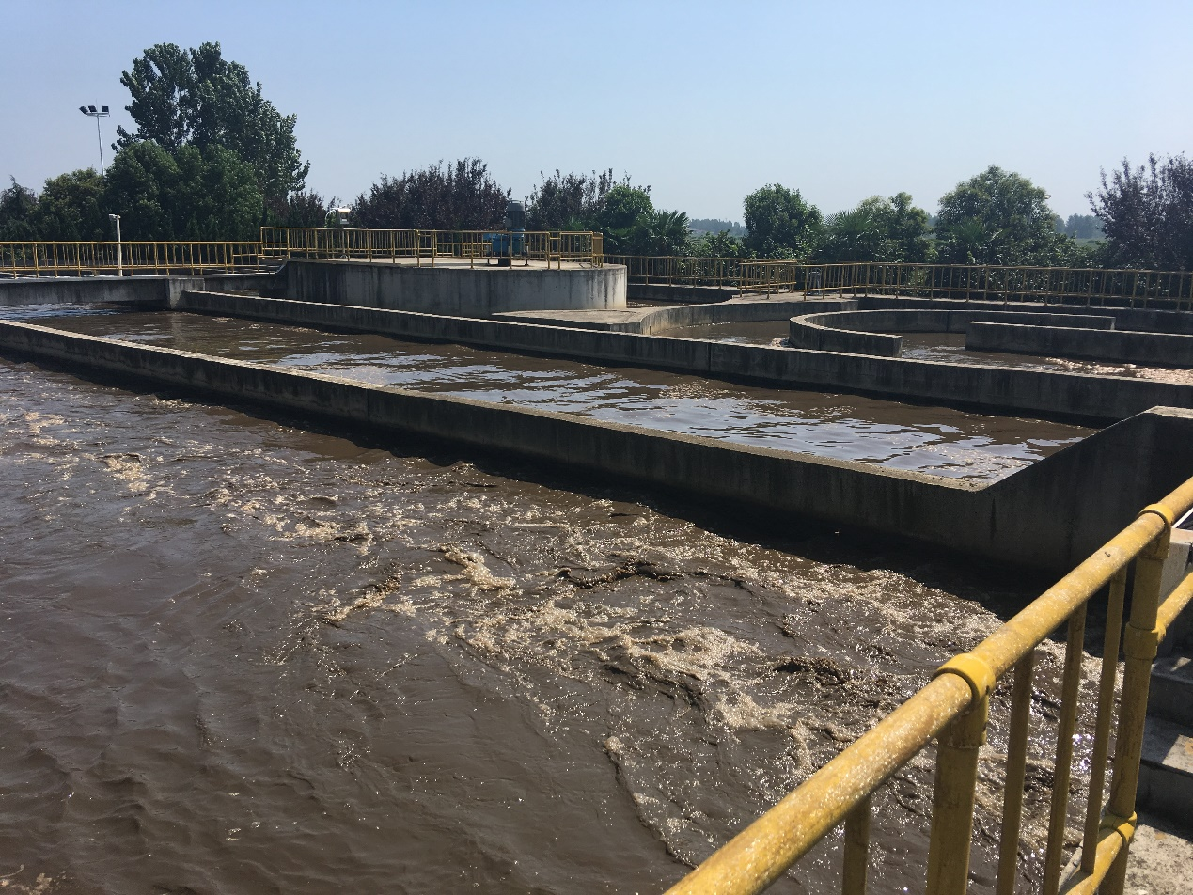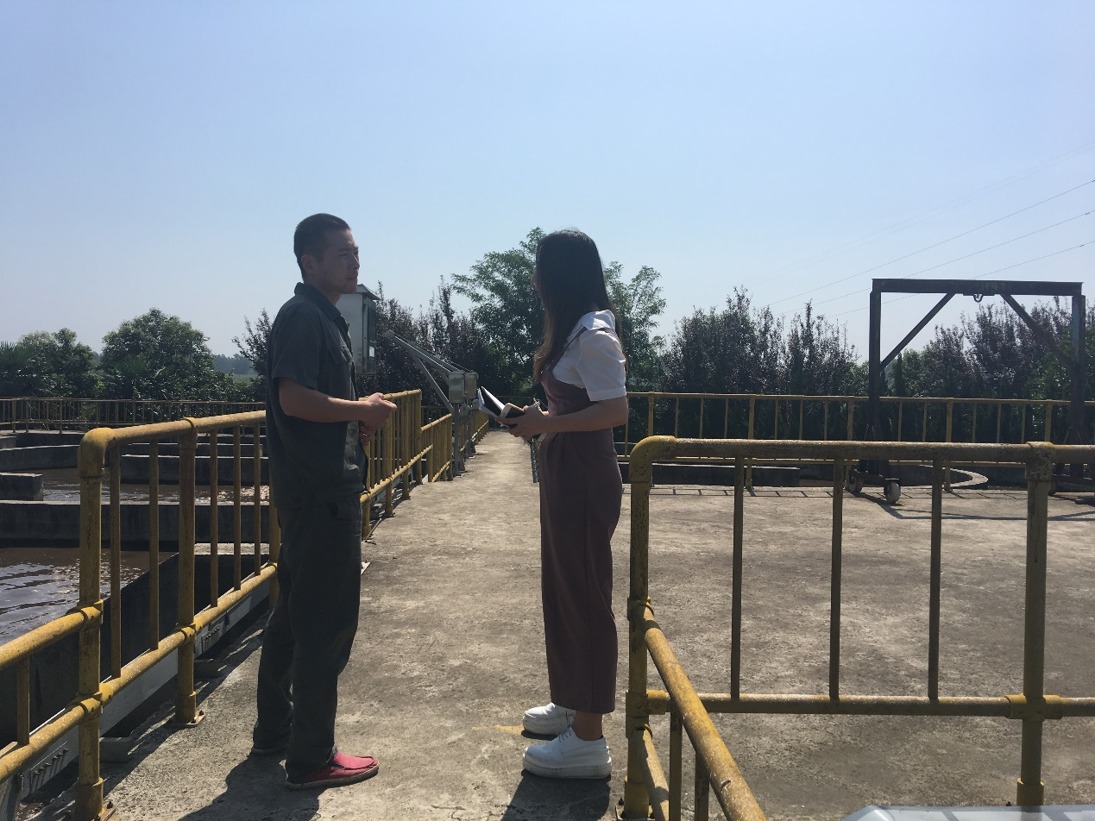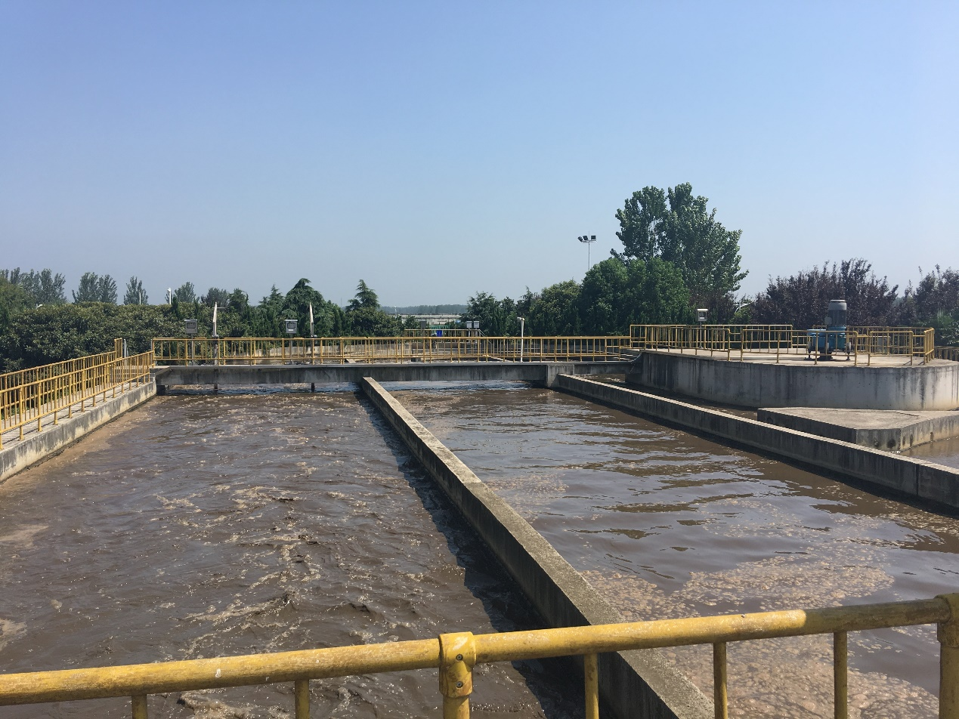

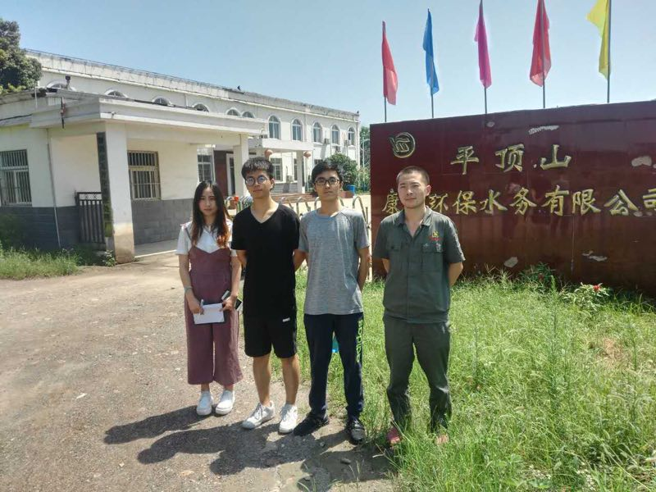

同时我们了解到，处理生活污水的过程中主要用到混菌，所以我们希望能够将我们的酵母投入混菌中共同处理污水，这就需要一个检测器。

16年华盛顿的项目中，他们选择了铜离子诱导的启动子cup1p 并由该启动子开启rfp，通过红色荧光的检测，我们将得知何时铜离子的浓度高低沉降完全，并且开启功能转换开始处理铜离子。我们将cup1检测系统导入到A类酵母中，实现检测与处理的分离，避免重金属的积累对检测造成影响。但是，由于该启动子存在泄露表达的问题，我们将用易错pcr的方法提升启动子的灵敏度并降低表达阈值。 为了达到人为控制mating switcher的目的，我们引入人工转录因子z4ev和改造后的gal 启动子来严格控制HO基因的表达。 在没有雌激素的情况下，z4ev上的热热季蛋白受体会与hsp90结合。在加入雌激素之后，雌激素替换hsp90，使z4ev能够与gal启动子结合开启下游基因的表达。

## 耐受性问题：钢铁公司

我们之后带着自己的想法与河南省河钢集团舞钢公司的污染部的技术人员交流,（河南省河钢集团舞钢公司是中国首家宽厚钢板生产和科研基地,鸟巢、重庆朝天门大桥、上海中心大厦的主承重框架均来自此公司）他们带领我们参观了他们循环处理工业废水的设备，并且告诉我们现在一般是将工业废水排放到一个污水聚集池，再集中处理此内的重金属离子，因为工业污水中重金属离子含量高，所以一般菌种达不到这样的耐受性，并且使用微生物处理需要氧气，营养条件达到，所以希望我们能够提高菌种的耐受性，并且提出，如果我们的菌种能够达到要求，他们愿意为我们做第一批试验批。

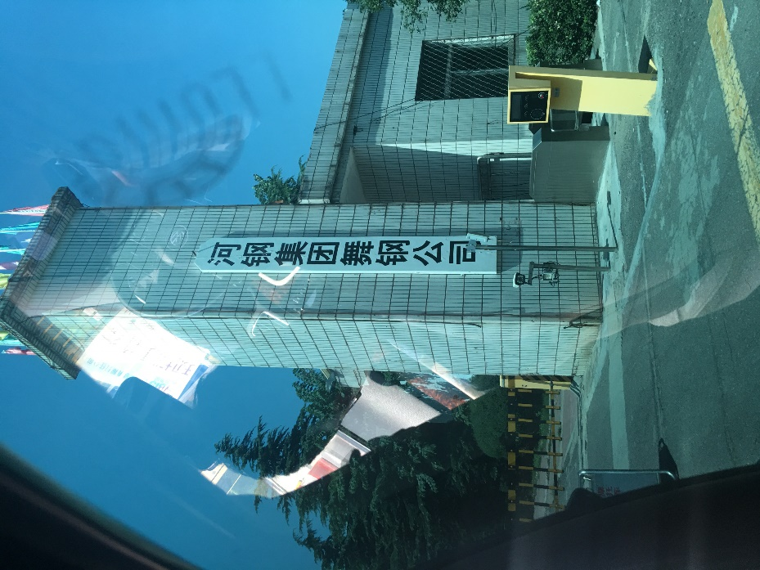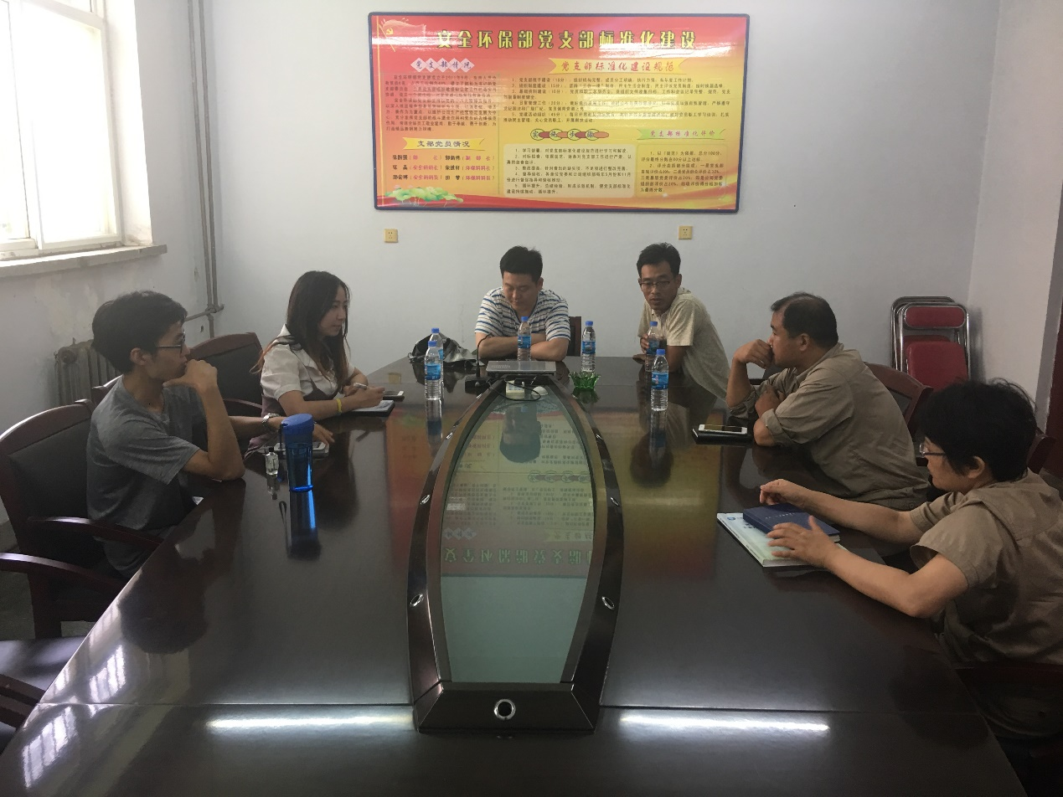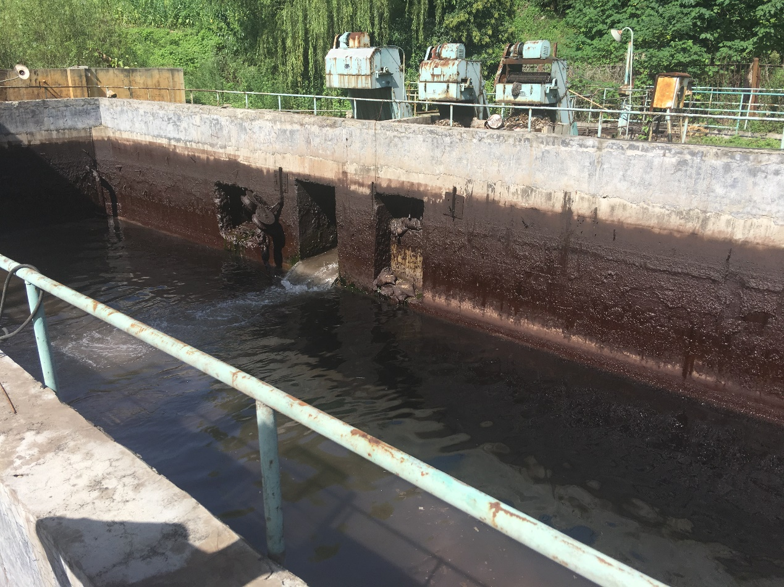

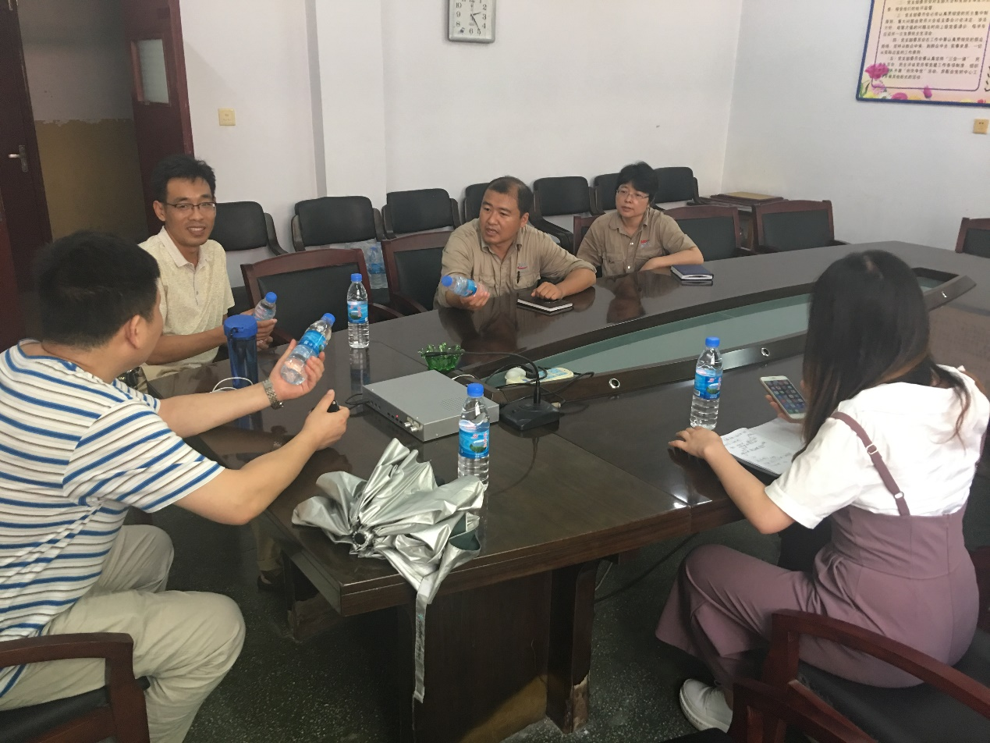

然而，自然状态下酵母对铜离子与镉离子的耐受性是无法投入生产的。提高酵母的重金属耐受性和竞争力是我们项目的必要条件。

提高酵母在高浓度金属离子中的生长状况是我们这个项目得以应用于生产中的关键。我们选择cre-loxp系统对酿酒酵母进行快速进化，提高其对铜镉离子的抗性。cre-loxp系统是利用cre酶与染色体上的loxp位点使得］基因发生复制，翻转，移位和删除，半理性的改变染色体结构。其对基因的改造形式取决于loxp位点的方向。同向时，位点间的基因删除。反向时，位点中的基因发生翻转。位于不同染色体上的基因还可能发生易位。基于实验室人工合成的5号和10号酵母染色体，我们利用染色体各个基因之间插入的loxpsym位点,通过cre酶开启重组系统。loxpsym位点与传统的loxp位点的差异在于 其特殊的回文结构会使染色体发生各种可能的结构变化，在不同的浓度梯度的金属离子环境下，筛选出耐高浓度金属离子的菌株，使生物方法处理中重金属污染更加可行。

## 与政府、环保局携手

最终，我们带着我们的成果去往河南省鞍钢对口铁矿厂和山西省中条山有色金属公司，希望找到污染的源头，希望能从源头治理。他们告诉了我们现在中国的主要排放途径是通过排放到尾矿库，

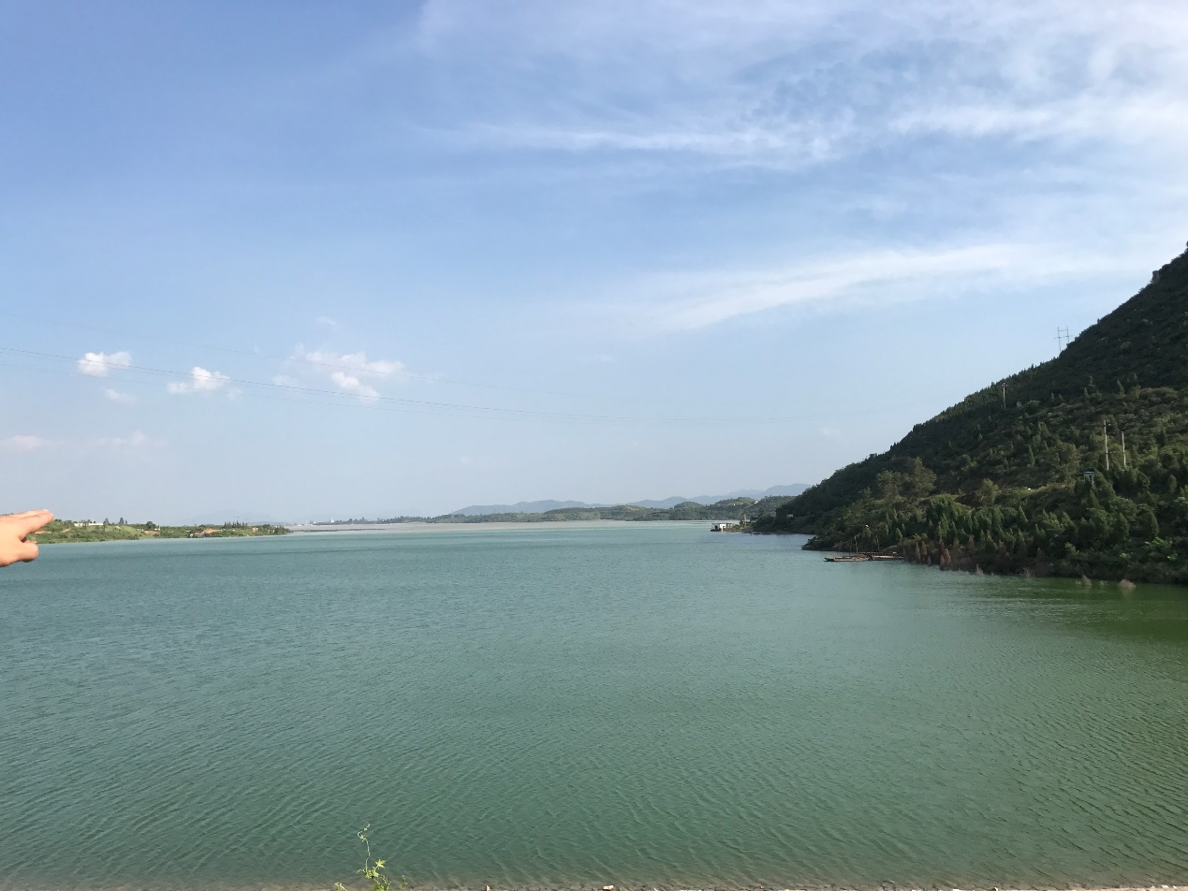

我们联系了山西省环保局，环保局的政府工作人员十分支持我们的想法，派政府专职人员带领我们去往山西的最大的一家铜矿厂，在那里，我们了解到尾矿库的存在，尾矿库是是一个专门收集污水的地方，因为处理成本高，时间长，所以环保局一般不处理，但是对于环境有一定危害，所以我们希望将来能在此处利用我们的酵母。

尾矿库是通过物理过滤方法处理重金属的，处理力度不够大，危害较大，一般交给环保局，环保局外包给重金属处理公司来处理。同时，从他们口中得知，尾矿库若处理得当，其中的价值巨大，可以重新提炼出排放到这里的重金属，创造巨大的财富。我们给他们提了建议，希望他们能考虑调取尾矿库中的水，利用我们的酿酒酵母，处理尾矿库中残余的重金属。同时我们咨询了北京、山西、河南的环保局和他们对口的外包公司：中科鼎实，有色金属公司对我们的结果进行了很好的反响，并且答应如果我们的实验到达成熟的地步，愿意做我们的第一个试验点。

## 多方交流与自我检查

我们还参加了第四界CCiC交流会，会上，我们与多支队伍交流了我们的实验，也受到了别人提出的问题：1.合成型酵母投放至自然界中会不会与自然界中的天然酵母交配，从而整合基因？2.如果可以做到把铜的检测开关原件高浓度开，低浓度关就更好。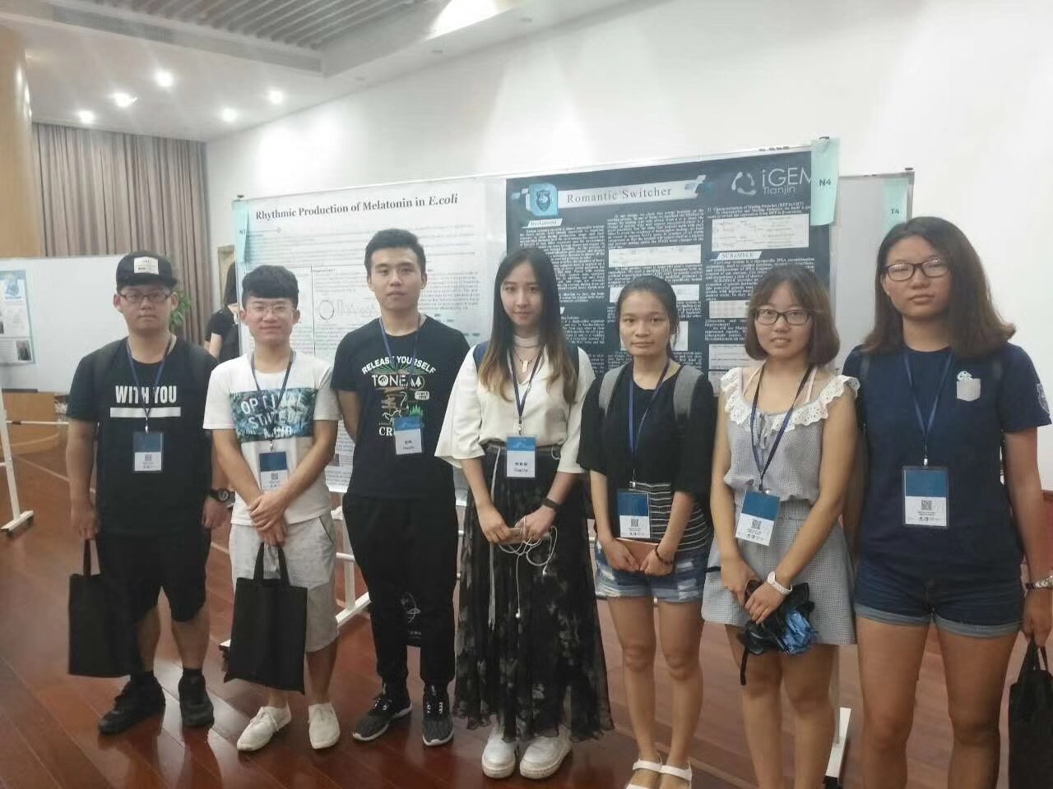

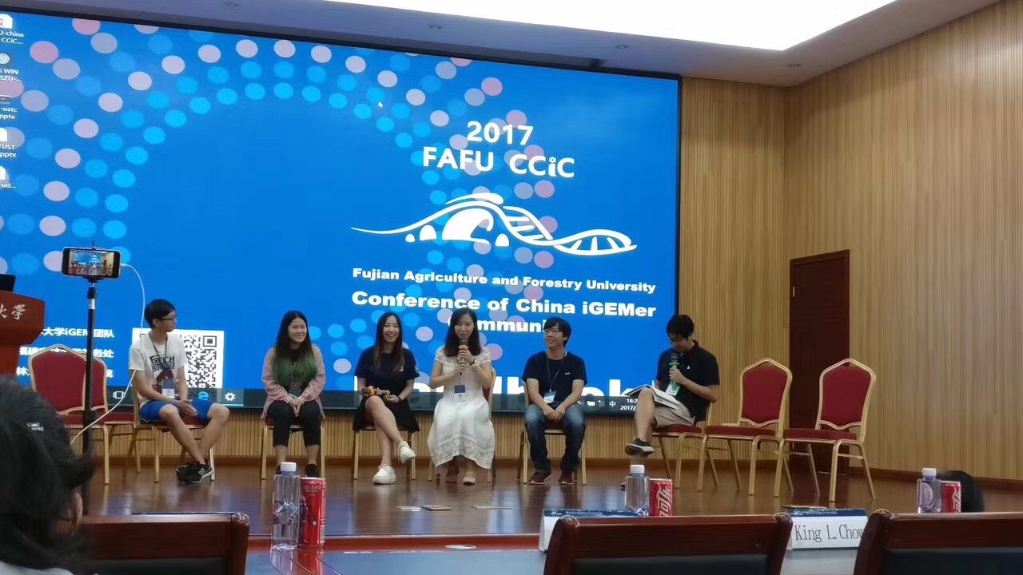

同时，我们将我们的想法与做出来的菌种和许多生物公司交谈，并且说明我们在参加这个比赛，希望他们对我们的项目进行评估和分析，如果他们认为我们的项目足够好，可以给我们一些资金或试剂上的资助。很高兴我们最终找到了

等5家公司，为我们总共提供了7万6000元人民币的赞助和许多试剂支持。